Журнал

«Информационные технологии в экономике и управлении»

ISSN 2225-2819

Правила оформления рукописей, направляемых в редакцию

Общие положения
Журнал является электронным, печатная версия не издаётся.
Журнал публикует оригинальные статьи по проблемам научных исследований и научно-технических разработок в области создания и применения современных информационных технологий в сфере экономики и управления предприятием.
Тематика предоставляемых статей должна соответствовать рубрикатору журнала (предполагаемый раздел рубрикатора указывается авторами):

ВАК:
05.00.00 | Технические науки, в т.ч.
05.11.00 | Приборостроение, метрология и информационно-измерительные приборы и системы
05.13.00 | Информатика, вычислительная техника и управление
08.00.00 | Экономические науки

ГРНТИ:
06.00.00 | Экономические науки
20.00.00 | Информатика
82.00.00 | Организация и управление

Предоставляемые документы
- Статья предоставляется в виде одного файла формата MS Word (.doc, .docx).
- Сведения об авторах предоставляется в виде одного файла формата MS Word (.doc, .docx), в котором содержатся: фамилия, имя, отчество; ученая степень, ученое звание, почетные степени и звания, должность; место работы; электронный адрес; полное и сокращенное название организации, в которой выполнена работа.
- На статью рекомендуется предоставить рецензию: в электронном виде, а также сканированный вариант с подписью компетентного специалиста (доктора или кандидата наук).

Оформление статьи
- Статья должна содержать:
на русском и английском языках:
  - индекс УДК;
  - название;
  - инициалы и фамилии авторов;
  - название организации, в которой выполнена работа;
  - аннотацию (до 5 строк);
  - ключевые слова;
на русском языке:
  - текст статьи;
  - список литературы.
- Заголовок статьи должен полностью отражать ее содержание, а основной текст желательно структурировать с использованием подзаголовков, например:
- Введение;
- Теоретический анализ;
- Методика;
- Экспериментальная часть;
- Результаты;
- Список литературы.
- При наборе текста должен использоваться стандартный шрифт Times New Roman размера 14 пт. Одинарный интервал. Размер бумаги A4 (210*297 мм), книжная ориентация. Поля 20 мм со всех сторон.
- Таблицы и рисунки должны быть расположены по середине страницы. Буквенные и цифровые обозначения на рисунках, вставленных в статью, по начертанию и размеру должны соответствовать обозначениям в тексте статьи.
- Все иллюстрации сопровождаются подрисуночными подписями, включающими в себя номер, название иллюстрации и при необходимости - условные обозначения.
- Формулы должны выполняться во встроенном "Редакторе формул" и нумероваться справа в круглых скобках.
- Литературные ссылки по тексту статьи необходимо указывать в квадратных скобках, нумерация литературы должна быть произведена в порядке упоминания. Список литературы оформляется в соответствие с ГОСТ.

Несоответствие данным правилам может служить причиной отклонения статьи.
Материалы предоставляются на E-Mail: info@itue.ru с копией на krochev@ugtu.net.

Образец оформления статьи

К. В. Рочев, А. А. Болкина.
Экономическая эффективность создания
онлайн-ресурса, как автономного источника дохода
УДК 378.141.21
Экономическая эффективность создания онлайн-ресурса, как автономного источника дохода | Scientific activities control system modeling
К. В. Рочев, А. А. Болкина | K. V. Rochev, A. A. Bolkina
Ухтинский государственный  технический университет, г. Ухта | Ukhta State  Technical University, Ukhta
В статье представлен обзор со-временной динамики развития Рунета, классификация возможных онлайн-ресурсов и способов получения дохода через интернет. Кроме того, приведён пример расчёта экономической эффективности создания своего сайта. | This article provides an overview of the modern dynamics of the Runet, the classification of possible on-line re-sources and ways to generate income through the Internet. In addition, in the article there is an example of economic efficiency calculation for the personal site creation.
Ключевые слова: сайт, интернет, Рунет, интернет-реклама, метрика, коммерческая эффективность. | Keywords: Website, Internet, Runet, Internet advertising, metric, commercial efficiency.

Введение
В современном мире Интернет давно перестал быть игрушкой для ограниченного круга людей и стремительно набирает силу как платформа для ком…
…
Косвенные способы заработка можно объединить по таким категориям:
- торговля;
- предоставление консультаций и смежных услуг;
- программы по обучению;
…
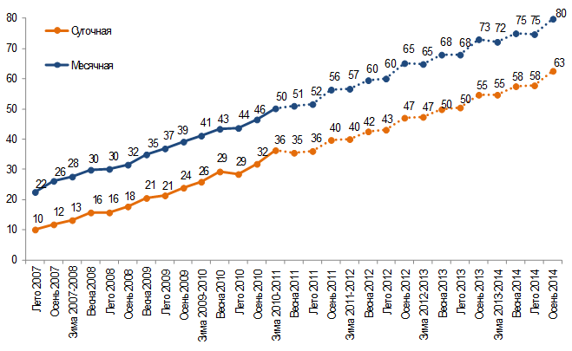
Рисунок 1. Прогноз динамики суточной и месячной интернет-аудиторий [1]
Таблица 1. Секторы интернета,
показавшие наибольший рост за сентябрь 2010 – август 2011.
№ в общем рейтинге | Сектор | Посетители | Доля | Изменение | Страниц / посетителя
8 | Искусство | 3 033 818 | 7,51% | 87,17% | 13,24
4 | Увлечения и хобби | 3 767 968 | 9,32% | 86,77% | 7,87
… | … | … | … | … | …

Выводы
…

Список использованных источников и литературы
- Статистика фонда «Общественное мнение» в области Интернет-ресурсов [Электронный ресурс]: Фонд «Общественное мнение» – Url: http://bd.fom.ru/report/cat/smi/smi_int (дата обращения: 05.02.2012)
- …

